

20. NEDJELJA KROZ GODINU

*Prvo čitanje : Iz 56,1.6-7*

*Drugo čitanje:  Rim 11,13-15.29-32*

*Evanđelje: Mt 15,21-28*

**ZBORNA MOLITVA**:

Bože, onima koji te ljube pripravio si nevidljiva dobra.

Daj nam smisao za pravu ljubav, da tebe u svemu i nadasve volimo te postignemo tvoja obećanja, koja nadilaze svaku želju. Po Gospodinu.

**Ulazna pjesma**

*Pogledaj, štite naš, Bože,  
pogledaj lice Pomazanika svoga!  
Zaista, jedan je dan u dvorima tvojim bolji od tisuću drugih. (Ps 84, 10-11)*

**Popričesna pjesma**

**U Gospodina je milosrđe**

**i obilno je u njega otkupljenje. (Ps 130,7)**

**PROMIŠLJANJA…**

**Biti vjernik danas**

„Nego primit ćete snagu Duha Svetoga koji će sići na vas i bit ćete mi svjedoci u Jeruzalemu, po svoj Judeji i Samariji i sve do kraja zemlje« (Dj 1,8)

Ove riječi uputio je uskrsli Isus na dan svoga uzašašća apostolima dok je zadnji puta s njima blagovao. Ova Isusova rečenica sadrži Njegovo obećanje ali i smisao svega onoga što njegovi učenici moraju biti

Živimo u vremenima koja su itekako protivna s onom temeljnom Kristovom porukom. U vremenu kada je itekako potrebno dati svjedočanstvo svoje vjere, svoje pripadnosti Isusu Kristu.

U našem društvu dosta se govori i piše o sekularnosti. Pri tome valja razlikovati državu od društva. Pri tome isto tako treba razlikovati pravnu stranu sekularnosti od ideološke.

Odvojenost crkve od države znači da jedna institucija ne određuju djelovanje ove druge, no to nipošto ne znači da kršćanske vrijednosti ne smiju biti dio legislative ili društva.  Svi oni koji u ime odvajanja crkve od države nastoje ukloniti kršćanstvo i kršćanske vrijednosti iz legislative ili društva, u biti nameću jedan perfidni oblik totalitarizma u kojem se briše razlika između države i društva – društvo nestaje i ono se smatra državom.

Religijske zajednice odvojene su od države ali nisu odvojene od društva i njihovo je ustavno pravo djelovati u okviru zakona u društvu. Sve drugo je prodavanje magle.

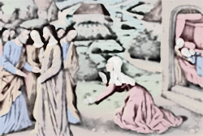

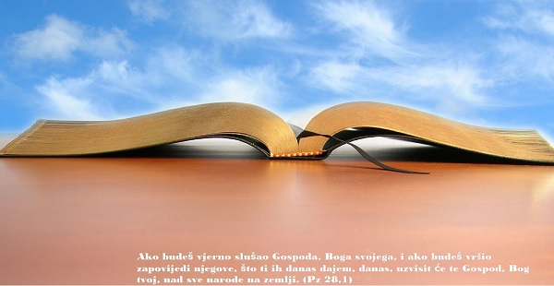

**NEDJELJNA BOŽJA RIJEČ**

*U ono vrijeme:*

*Ode Isus i povuče se u krajeve tirske i sidonske. I gle: žena neka, Kanaanka iz onih krajeva, iziđe vičući: »Smiluj mi se, Gospodine, Sine Davidov! Kći mi je teško opsjednuta!« Ali on joj ne uzvrati ni riječi. Pristupe mu na to učenici te ga moljahu: »Udovolji joj jer viče za nama.« On odgovori: »Poslan sam samo k izgubljenim ovcama doma Izraelova.« Ali ona priđe, pokloni mu se ničice i kaže: »Gospodine, pomozi mi!« On odgovori: »Ne priliči uzeti kruh djeci i baciti ga psićima.« A ona će: »Da, Gospodine! Ali psići jedu od mrvica što padaju sa stola njihovih gospodara!«*

*Tada joj Isus reče: »O ženo! Velika je vjera tvoja! Neka ti bude kako želiš.«*

*I ozdravi joj kći toga časa.*

*Riječ Gospodnja.*

|  |
| --- |
| *Slikovni rezultat za lovro zaplatić pit*današnji evanđeoski odlomak poučan je za temu molitve. Isus jasno kaže: “Ištite i dat će vam se! Tražite i naći ćete! Kucajte i otvorit će vam se!” (Mt 7,7). Možda nitko nije tako dobro shvatio ove Isusove riječi kao žena Kanaanka. Malo je stranica u evanđelju koje se tako često ponavljaju u našemu svakidašnjemu životu. Zato je ova žena simbol svih onih koji vjeruju da ne postoje zatvorena vrata. Nije se umorila, nije pustila Isusa na miru. Bog dakle sluša i onda kada nam se čini da uopće ne sluša. “Neće li Bog – nadoda Isus – obraniti svoje izabrane koji dan i noć vape k njemu sve ako i odgađa stvar njihovu?” (Lk 18,6)  Kako vlastitu molitvu oživjeti? Kako je ispuniti srčanim i iskrenim predanjem žene Kanaanke? Naše su molitve snažne kada u svakidašnjemu životu ostvarujemo ono za što molimo. Ako se, primjerice, molimo za zdravlje, trudimo se misliti u svojoj svakidašnjici na zdravlje a ne na bolest. Ako se molimo za mir i slogu, moramo nastojati u svom bližnjemu gledati ono što je dobro. Ispravno moliti znači ispravno živjeti. Kako izgleda naša svakidašnjica? O čemu razgovaramo? Ogovaramo li? Jesmo li zavidni? Jesmo li pesimistični? Trošimo li uludo vrijeme na ispraznosti ovoga svijeta ili na duhovni napredak? Ako je tako, tada molitva nema učinka u našoj nutrini. Ona u konačnici ostaje bez plodova. To nije molitva koja se živi!  Netko reče da Bog na molitve odgovara na jedan od tri načina: a) Da. b) Ne još. c) Imam za tebe nešto bolje. Kod istinske vjere ostaje uvijek određena napetost između ljudskih želja i Božje volje. Takva molitva ne pretpostavlja neznanje Boga (jer ‹zna vaš Otac da vam je sve to potrebno!›) ili želju da se izmijeni Božja volja, već čovjekovo neznanje o Njegovoj volji u svojoj konkretnosti, i s druge strane, svijest da je Božja volja dobrohotna prema nama. |

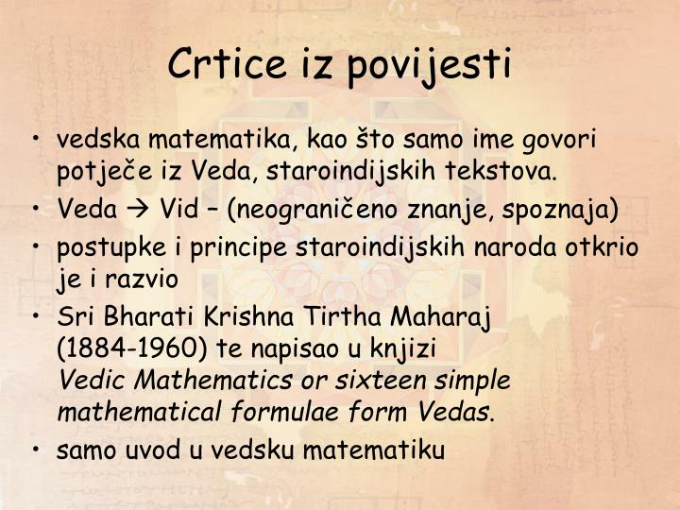

Uređujući ovih dana Arhivsku građu naše župe naišao sam na niz zanimljivosti. Iz broja u broj Listića donosit ćemo PABIRKE iz povijesti naše župe.

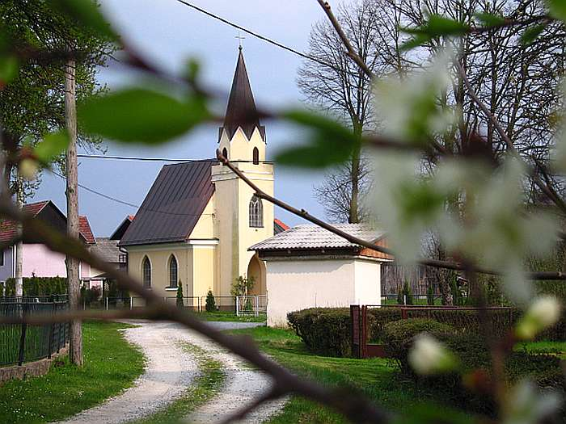U Imovnicima kapele sv. Florijana iz 1935. godine stoji zapisano: „Kapela sv. Florijana sagrađena je 1931. milodarima župljana, osobito Amerikanaca. Sagrađena je o trošku 48.000,00 dinara. Kapela je sagrađena u gotskom stilu po nacrtu arhitekta Dvornika iz Karlovca. Blagoslovljena je 06.09.1931. godine po preuzvišenom dr Franji baronu Salis Seewis, pomoćnom biskupu zagrebačkom, domaćem sinu.

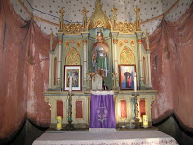Kapela je dugačka 12 metar a široka 6 metara. Pokrivena je eternitom, a toranj plehom. Sagrađena je od opeke. Oslikana je 1934. Godine po Bradaču i Peršinu iz Karlovca za 1.500,00 dinara.“

Oltar svetog Florijana načinjen je od drva. Izradio ga je Josip Repar a cijena mu je bila 2.200,00 dinara. Kip je zapravo iz stare kapelice (pila) koja je bila na istom mjestu gdje je sadašnja kapela.

Osim toga u crkvi su se nalazile i dvije slike Majke Božje dar Mije Cvetkovića i dvije slike Srca Isusova i Srca Marijina dar Dragutina Oblaka.

U tornju se nalazilo jedno zvono svetog Florijana teško 112 kilogrma vrijedno 3.775,00 dinara. U kapelici se nalazilo sve rublje i svi predmeti za služenje svete mise.

U to vrijeme crkveni odbornici bili su: Ivan Šipuš i Mijo Cvetković.

U župnoj Spomenici ćitamo da je župu 14. Kolovoza 1911. godine preuzeo od predšasnika dr. Petar Trbuha. I to kako sam priznaje „nastojanjem Alojzija Hagedića podarhiđakona i župnika u Karlovcu ( Dubovcu).

Za njegovo vrijeme dogodila se velika promjena u župnoj crkvi. Oltar svetog Nikole župnik Trbuha izbacio je iz crkve time prekinuvši nit sa starom župnom crkvom i starim titularom župe sv. Nikolom. U početku župa Rečica nosila je naslov župa sv. Nikole biskupa s crkvom u Luci Pokupskoj. Umjesto oltara sv. Nikole župnik Trbuha sagradio je novi oltar posvećen Srcu Isusovu. Novi oltar sagradio je Leopold Moroder iz Groedna – Tirol. Stajao je 2.000 kruna. Novac je bio dar župljana.

|  |  |  |
| --- | --- | --- |
| Ponedjeljak,  21.kolovoza | 18,00 | Pijo X.  Za jednu bolesnu osobu |
| Utorak,  22.kolovoza |  | BDM Kraljica |
| Srijeda,  23.kolovoza | 18,00 | Ruža Limska  Zahvalnica za sve primljene milosti |
| Četvrtak,  24.kolovoza | 18,00 | Bartol apostol  Na jednu nakanu |
| Petak,  25.kolovoza | 18,00 | Ljudevit  + Barbara, Josip, Ivan, Barica Fištrović |
| subota,  26.kolovoza | 18,00 | Branimir  + Franjo Zebić |
| **Nedjelja,**  **27.kolovoza** | 9,00 | **21. NEDJELJA KROZ GODINU**  + Ivan Banić (god); + Mijo, Mara Latin; + Josip, Barbara Horvatić (god); + Ivan Čujko; + Jaga, Ivan Žafa; + Josip Buriša (god); 0b. Slaćanin i ob. Ribar; + Franjo Zebić; +Bara, Franjo Miksera i ob |



* DAROVI ZA POTREBE ŽUPE: svoje priloge za potrebe župe možete dati u župnom uredu, sakristiji ili u banci na račun. HR8124000081104962168 Župa sv. Ivana Krstitelja Rečica 47. Rečica ( s naznakom: za župu)

MOLITVENA ZAJEDNICA: susreti nedjeljom u 18,00 sati u župnoj crkvi.

Pozivamo sve da nam se pridruže!

Molitva je srce i duša naše vjere. Ona je snaga i naša hrana.

DAROVALI ZA CRKVU: Matija Kralj, Luka Pokupska 135; Luka Strnić, Zamršje 55.

Donoseći Isusa, Majka Božja donosi također nama novu radost, punu smisla; donosi nam novu sposobnost da s vjerom prolazimo kroz najbolnije i najteže trenutke; donosi nam sposobnost milosrđa, da bismo jedni drugima opraštali, međusobno se razumjeli i jedni druge podržavali.  
Marija je uzor kreposti i vjere.

**Pastoralni listić**: Tjedni prilog Zvona svetog Ivana Krstitelja. Izdaje: Župa svetog Ivana Krstitelja Rečica, Rečica 47. 47203 Rečica. Glavni i odgovorni urednik: Lovro Zaplatić, župnik .Tel 047 713 002 /0992441234 e-mail : zupa.recica@zg-nadbiskupija.hr . Izlazi u 150 primjeraka.